**Дидактическая многофункциональная игра из фетра с родителями и детьми «Гусеница».**

Предлагаем вариант дидактической игры направленной на формирование математических представлений, обучению счету до пяти с использованием сенсорных элементов на развитие мелкой моторики (деталей на липучках, сделанные своими руками).

**Цель:** развитие мелкой моторики у детей; закрепление навыка начального счета. 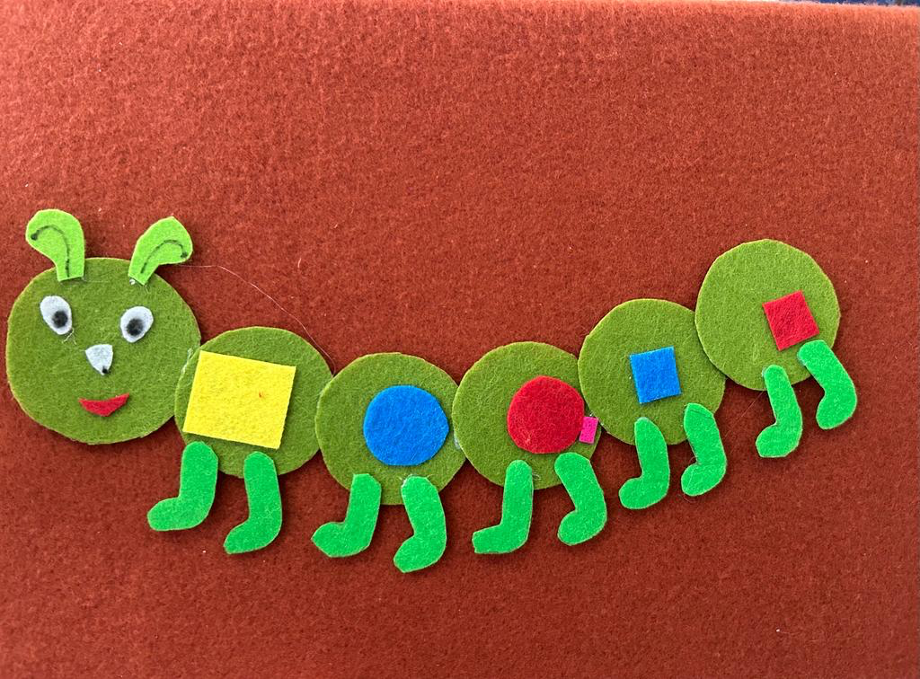

**Задачи:**

1. совершенствование навыка счета в пределах 5-ти;
2. закрепление умения ориентироваться в пространстве (вверх, вниз);
3. закрепление умения детей подбирать предметы по цвету, объединять их по общим признакам;
4. формирование сенсорных способностей, тактильных ощущений;
5. развитие внимания, памяти.

В игре могут принять участие от 1 до 3 человек.

**Игровые правила:** по слову воспитателя выставляются предметы на гусенице по порядку от одного до пяти.

**Игровое действие:** поиск нужных предметов и распределение их по порядку и цвету.

**Материал:** гусеница, заяц, бабочки, цветы, облака, листья.

**Ход игры**:

Воспитатель предлагает игровую ситуацию:

« Гусеница» никак не может сосчитать предметы и расставить их по порядку.

Задача детей разложить предметы и собрать гусеницу целиком.

Дети выбирают и выкладывают предметы от одного до пяти, собирая гусеницу в нужной последовательности.

